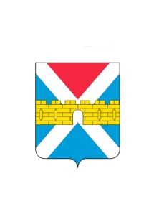
,

АДМИНИСТРАЦИЯ КРЫМСКОГО ГОРОДСКОГО ПОСЕЛЕНИЯ
КРЫМСКОГО РАЙОНА

ПОСТАНОВЛЕНИЕ

от 30.12.2020 № 1129
город Крымск

Об утверждении Положения
о служебном удостоверении муниципального
служащего Крымского городского поселения
Крымского района

Руководствуясь Федеральным законом от 2 марта 2007 г. № 25-ФЗ «О муниципальной службе в Российской Федерации», Законом Краснодарского края от 8 июня 2007 г. № 1244-КЗ «О муниципальной службе в Краснодарском крае», Уставом Крымского городского поселения Крымского района, в целях упорядочения организации оформления, учета, выдачи, замены, возврата, проверки, хранения и уничтожения служебных удостоверений муниципальных служащих администрации Крымского городского поселения Крымского района п о с т а н о в л я ю:
1. Утвердить Положение о служебном удостоверении муниципального служащего администрации Крымского городского поселения Крымского района (приложение).
2. Общему отделу администрации Крымского городского поселения Крымского района (Колесник С.С.) организовать ознакомление муниципальных служащих с Положением о служебном удостоверении муниципального служащего администрации Крымского городского поселения.
3. Организационному отделу администрации Крымского городского поселения Крымского района (Завгородняя Е.Н.) разместить настоящее постановление на официальном сайте администрации Крымского городского поселения Крымского района в сети Интернет.
4. Контроль за выполнением настоящего постановления возложить на заместителя главы Крымского городского поселения Крымского района Князева А.В.
5. Постановление вступает в силу со дня его подписания.

Глава Крымского городского
поселения Крымского района Я.Г. Будагов

